全新名士利维拉Baumatic月相腕表：登天摘月之作

利维拉腕表自1973年诞生以来就体现出名士（Baume & Mercier）在设计和材质运用上始终专业的精湛技艺。作为最能代表名士生活风格的经典系列，利维拉腕表线条简练有力，以其独有的十二边形表圈享有盛名。
2022年，利维拉再次创新突破，推出两款搭载品牌自产Baumatic“月相”机芯的卓越杰作。全新利维拉Baumatic月相腕表，秉承名士制表传统与休闲雅致风格，彰显独具一格的生活态度。

利维拉于1973年面世，年复一年，跟随不同年代，与时俱进地演变，但独特的风格却绽如初锋。自始以来，其精钢外壳及其强劲有力的造型呈现出一种自由感与别样的优雅，而今又萌发出一股新生的活力。2021年，名士秉持专业的制表精神，推出第五代利维拉腕表，捕捉时代精神，以更绝妙的方式予以演绎。承续该系列时计使命，此次全新推出的两款43毫米利维拉Baumatic 月相腕表充分彰显名士表对设计的热爱、对造型美学的热情，以及对大胆创新的渴望。

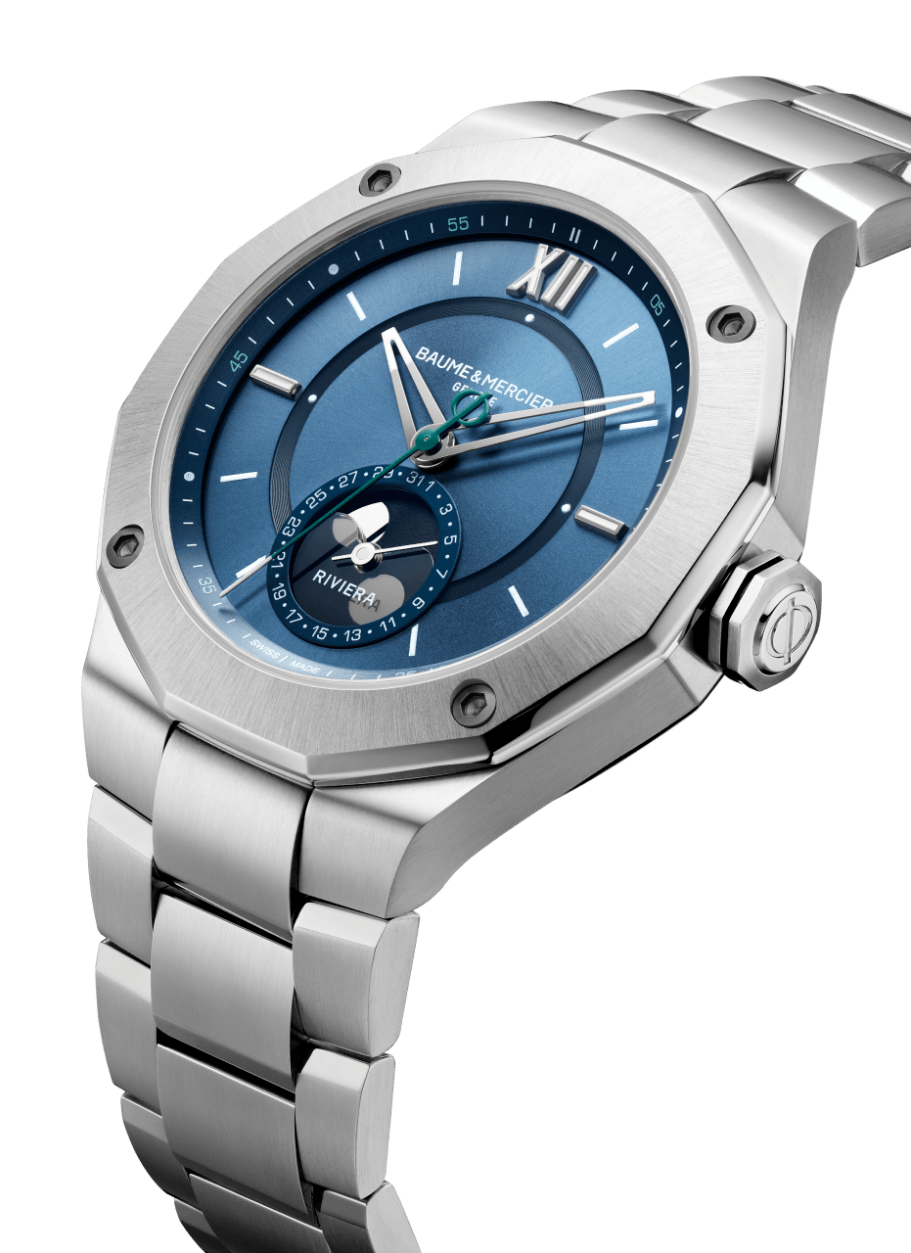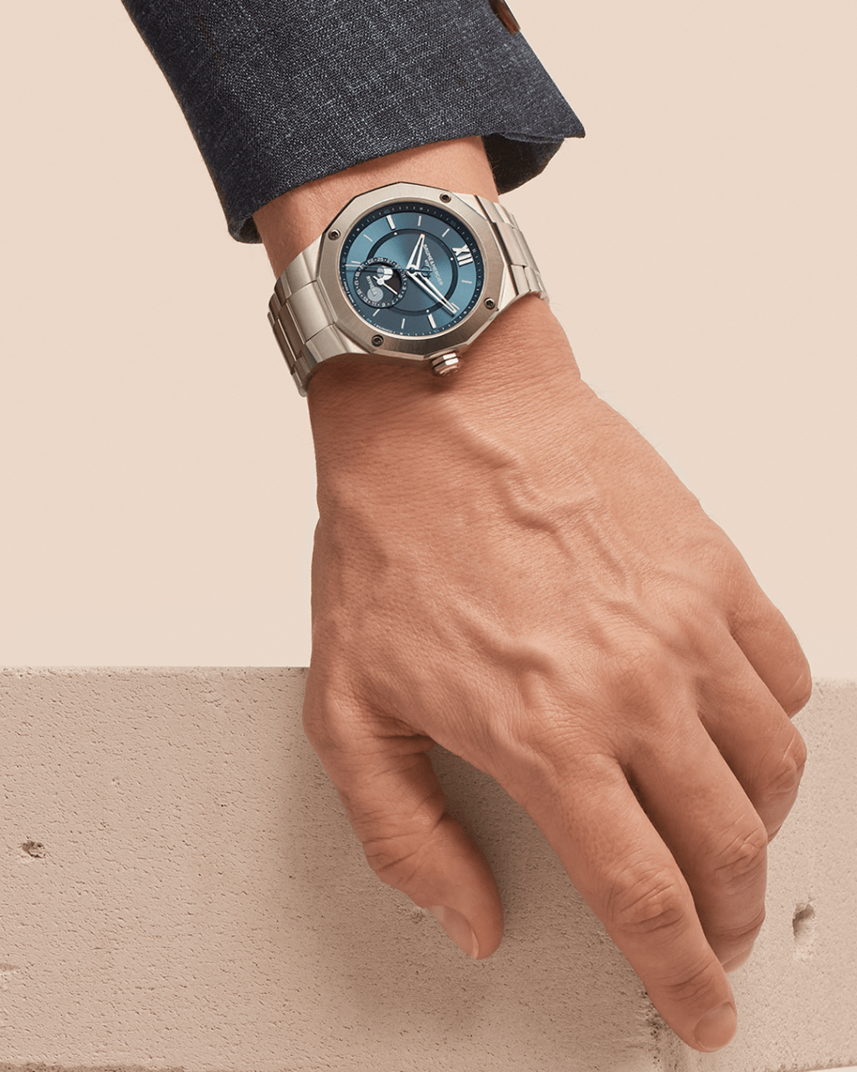

Riviera 10682

名士利维拉Baumatic月相腕表（M0A10681）：

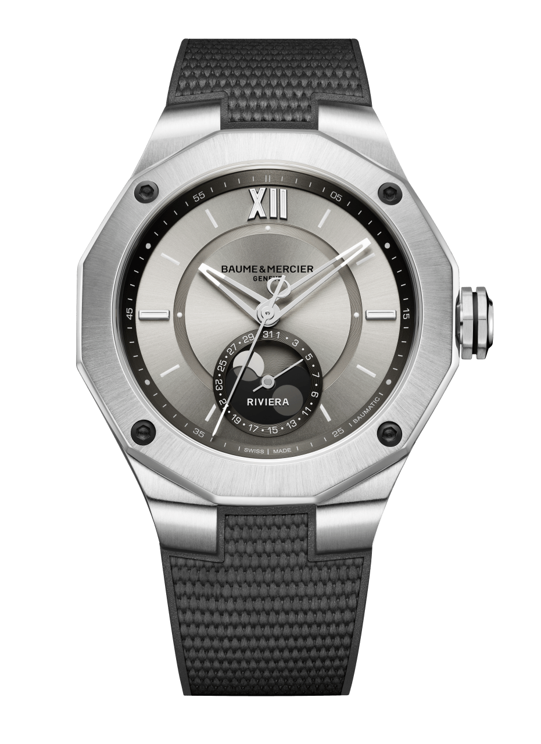
一眼初见，全新名士利维拉Baumatic月相腕表M0A10681的轻盈色调与神秘气息唤起登月探奥的冲动。它搭配帆布饰面灰色橡胶表带，尽显低调质朴之美。明亮浅沙色表盘不禁令人联想到银光闪烁的广袤沙漠，勾勒出令人神往的月球诗意景观。太阳缎面打磨漆质表盘兼具典雅与深度，衬以深灰色凸缘更显精美；凸缘色调巧妙呼应6点钟位置显示日期与月相的副表盘。全新名士利维拉Baumatic月相腕表以43毫米精钢表壳大气呈现本时计精炼个性、大气雅致的造型风尚，同时继承利维拉系列的设计特色：标志性的十二边形精钢表圈以四颗喷砂黑色ADLC碳镀层精钢螺钉固定，搭配12点钟位置罗马数字时标与3点钟及9点钟位置铆钉式表刻，刚劲风格呼之欲出。十二边形表壳底盖配备蓝宝石水晶玻璃透视表背，一览精美的名士自产Baumatic自动上链机械机芯。此机芯为新款利维拉腕表提供卓越强大的性能：长达五天的动力储存功能、每天误差仅-5 /+10 秒的超卓走时精度，以及高达1500高斯的抗磁能力，能有效防护磁场干扰。凭借120小时的超长动力储备，本新款利维拉Baumatic月相腕表轻松助力您掌驭时光，即使从周四晚上到周二早上都将其遗忘在床头柜，不曾佩戴，它也能够时刻保持动力与精准运转节奏。配备三重折叠式安全表扣及Fast Strap快拆表带系统，此款橡胶表带具有安全可靠的互换设计，让您无需任何工具便可随心所欲地轻松更换表带。全新利维拉Baumatic月相腕表以至臻技艺与焕新设计，一展名士蓬勃风貌。

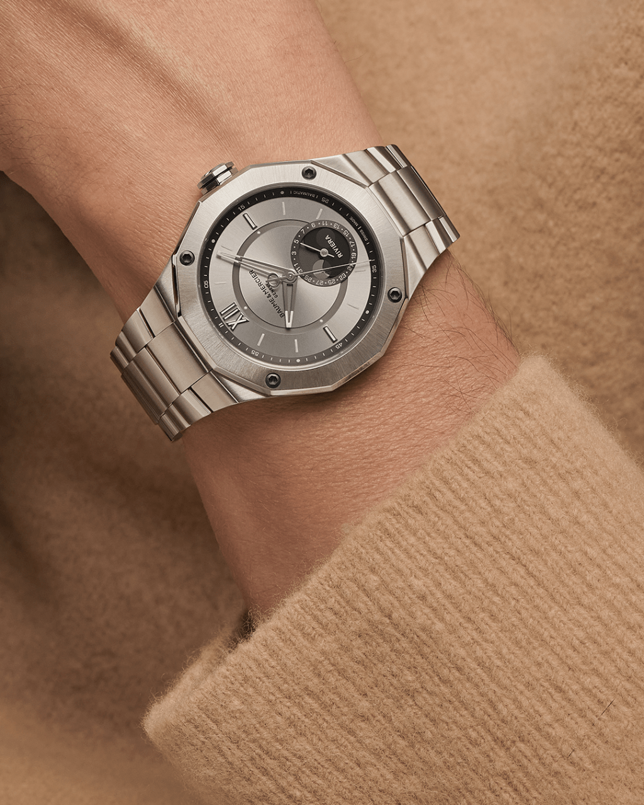

Riviera 10681

名士利维拉Baumatic月相腕表（M0A10682）：
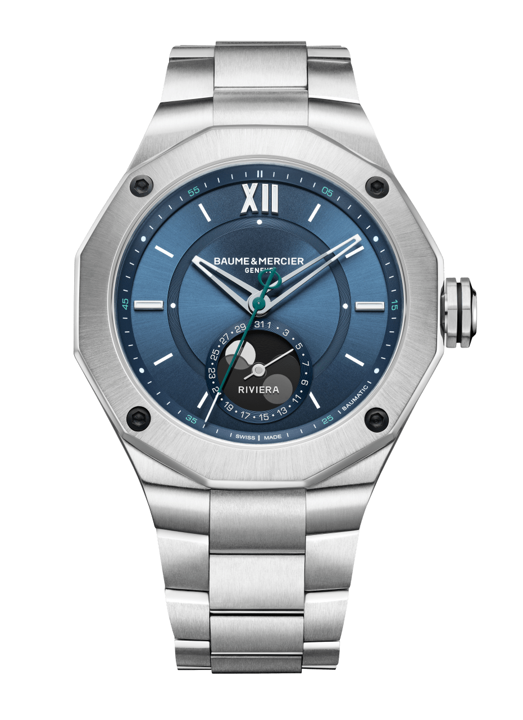
经历近五十年的沉淀，利维拉蓄势待发。受法国蔚蓝海岸利维拉的随性生活艺术风格灵感启迪，利维拉系列腕表显露着休闲雅致的自由气息，象征一种专业制表从“芯”出发的风格自由。此款全新名士利维拉Baumatic月相腕表M0A10682以蓝色表盘搭配精钢表链，彰显当代利维拉精神。以舒适43毫米精钢表壳大气登场，无论是从专业技术抑或是艺术特征上，此表款皆表现出当仁不让的实力：标志性的十二边形精钢表圈以四颗喷砂黑色ADLC碳镀层精钢螺钉固定，搭配12点钟位置罗马数字时标与3点钟及9点钟位置铆钉式表刻。太阳缎面打磨的明亮漆质湛蓝色表盘搭配凸缘，6点钟位置显示月相的副表盘的日期环上同样也被铺上耀眼蓝色。这一抹迷人的蓝，如梦似幻，让人仿佛置身月球之上，于宇宙中瞥见一颗蓝色地球。优雅绿色秒针末端饰有Phi 品牌标识，凸显独一无二的名士象征。此款全新名士利维拉Baumatic月相腕表配备一体三排式抛光精钢表链、三重折叠式安全表扣及简易坚固的可互换快拆设计，在极具运动风格的同时，兼顾精致考究的外观，是一只多场合佩戴皆宜的日常理想表款。非凡的外表下搭载着一颗卓越的芯，确保优越性能的品牌自产Baumatic自动上链机械机芯：每日误差仅-5/+10秒的超卓走时精度、长达五天的动力储存功能、1500高斯的抗磁能力，以及五年的质保。十二边形表壳底盖配备蓝宝石水晶玻璃，透过表背即可欣赏到名士自产机芯久经考验的不凡品质。卓越防水性能深度可达100米的利维拉Baumatic 月相腕表直抵运动时尚精髓，演绎名士表独树一帜的动感型格。

Riviera 10682

关于名士表：

名士表（Baume & Mercier）于1830年在瑞士株罗地区创立。多年来，名士制表世家的时计作品享誉国际。名士表的制表工坊位于瑞士株罗地区Les Brenets，总部设在日内瓦，致力于为客户提供品质上乘的腕表。通过巧妙平衡别具艺术感的造型设计和致力于满足客户期待的创新制表技术，名士制表世家传承品牌独有的美学设计特色及卓越的制表专业，持续在制表史上谱写精彩的时计篇章。名士表的专业制表造诣巧妙应了品牌创始人William Baume与Paul Mercier的合作精神，融合古典与创新、传统与现代、优雅别致与鲜明个性，并展现出与时俱进的魅力。

更多品牌资讯，请浏览：
名士表官方网站：http://www.baume-et-mercier.cn
名士表官方微博：http://weibo.com/baumemercier
名士表官方微信：Baume_Mercier


